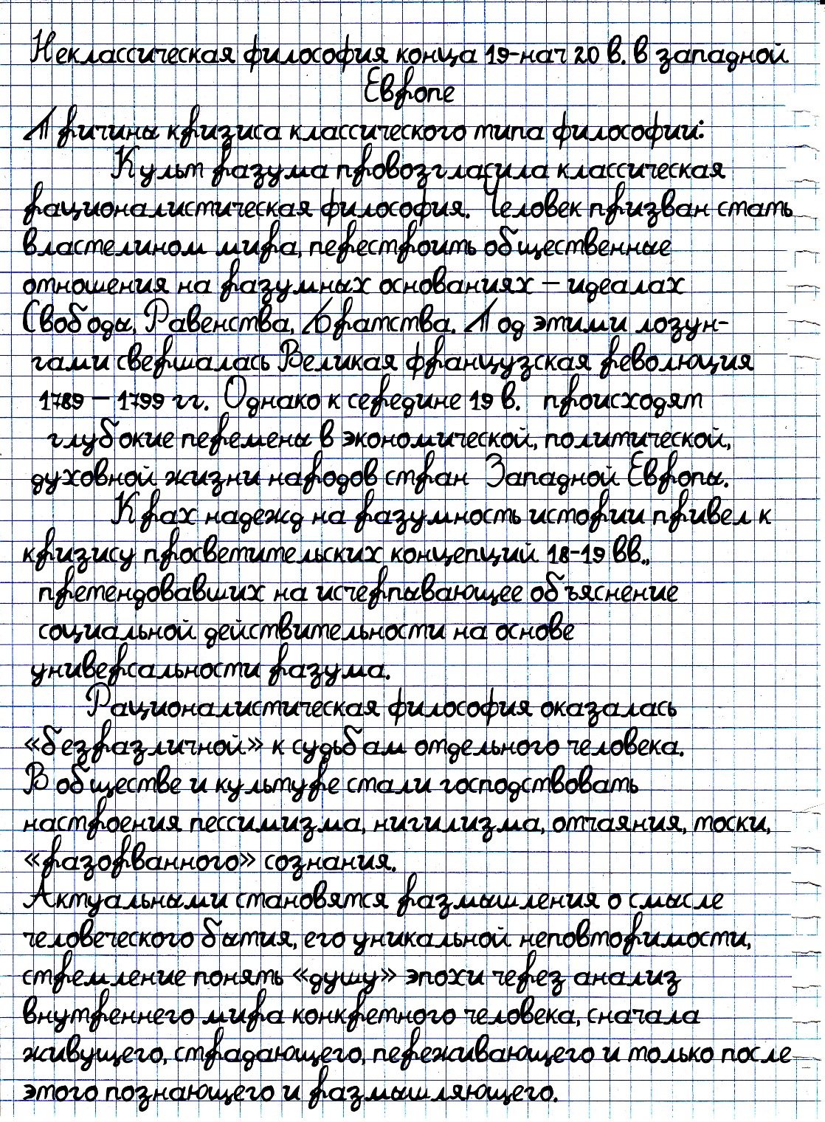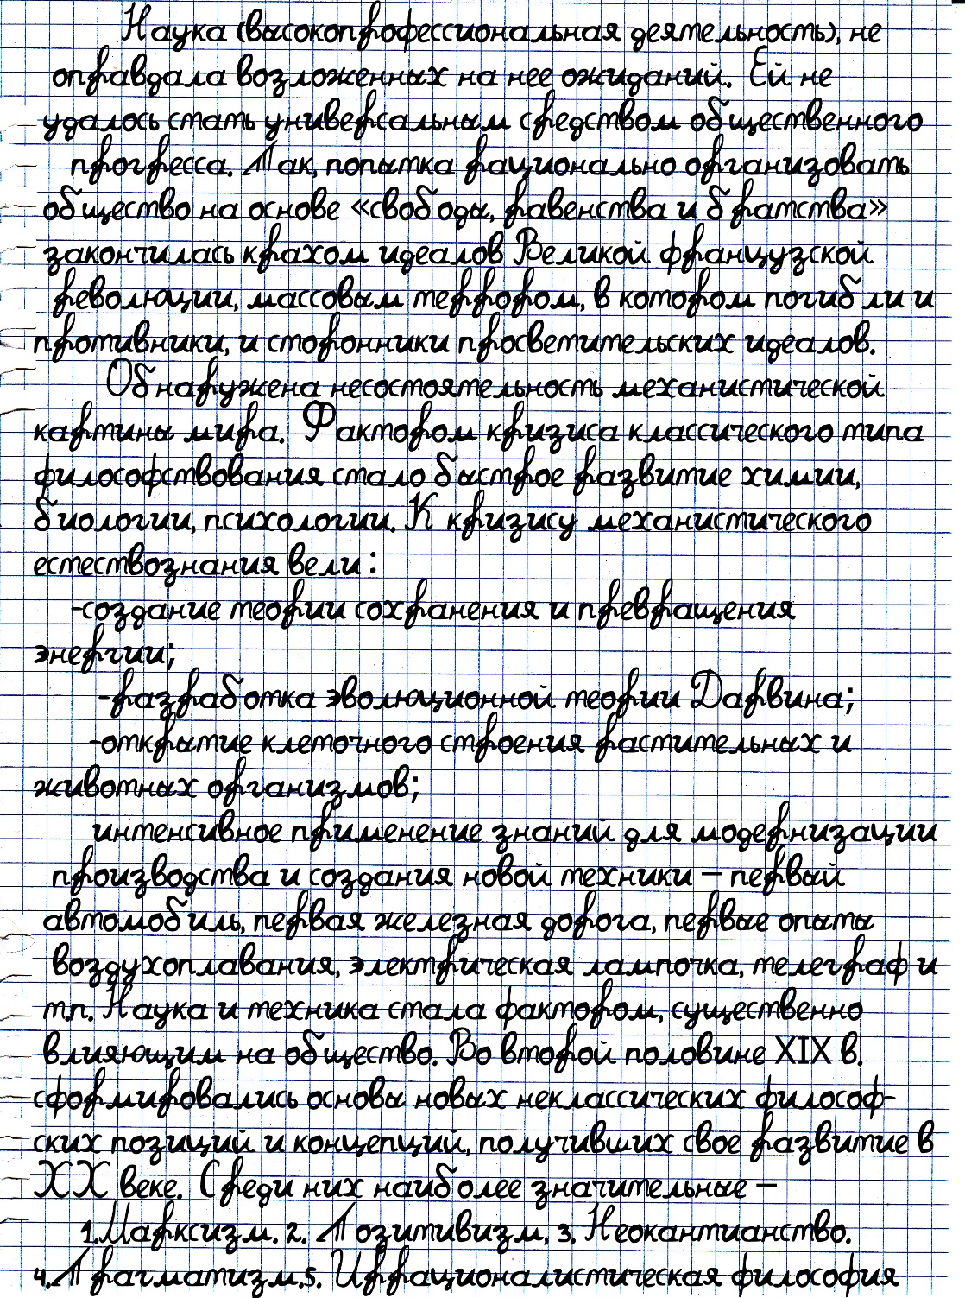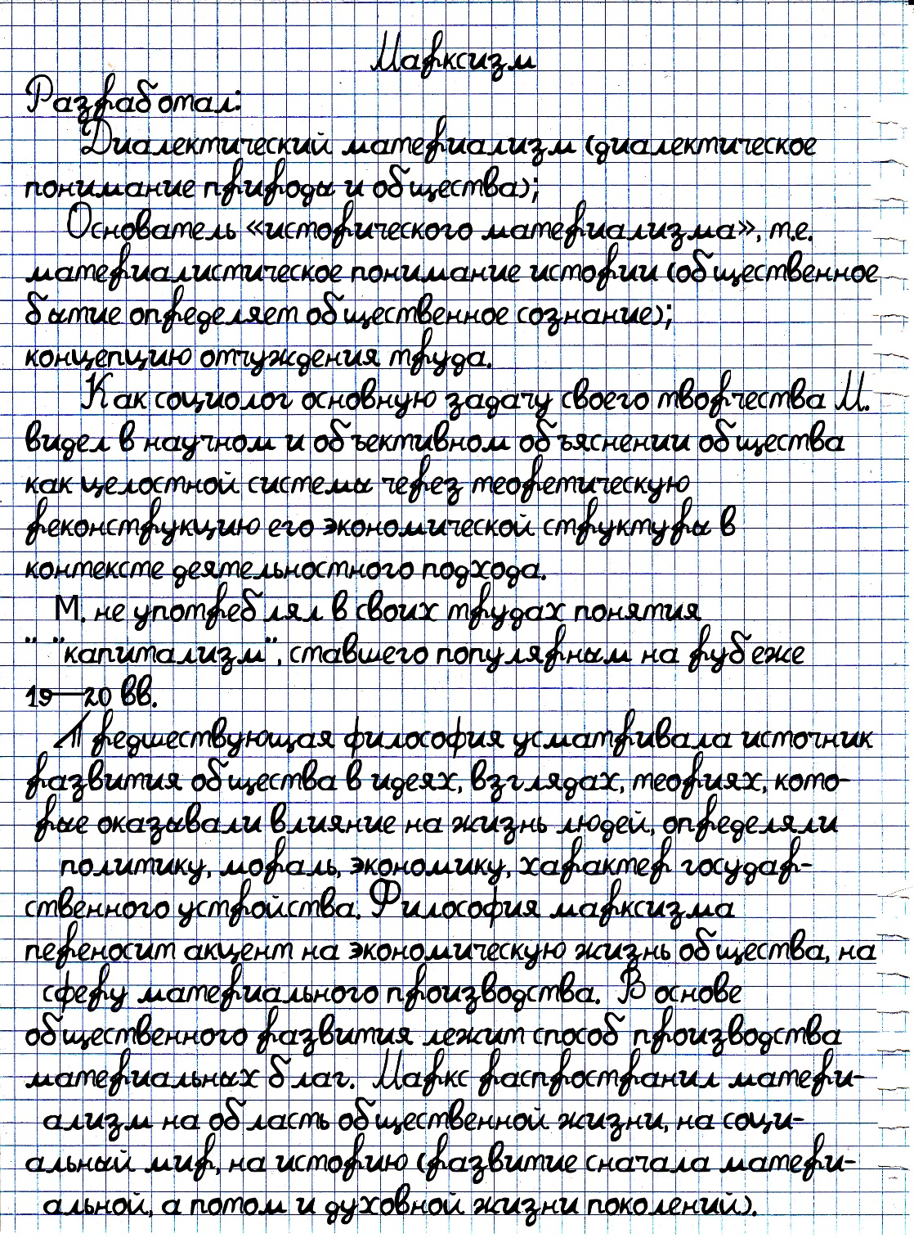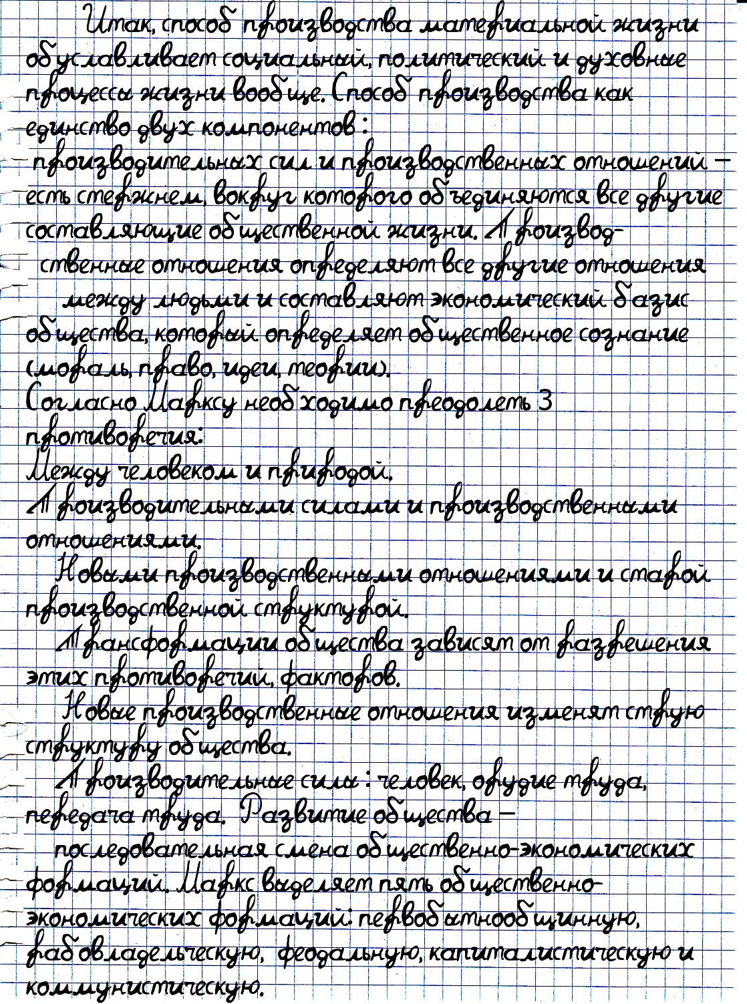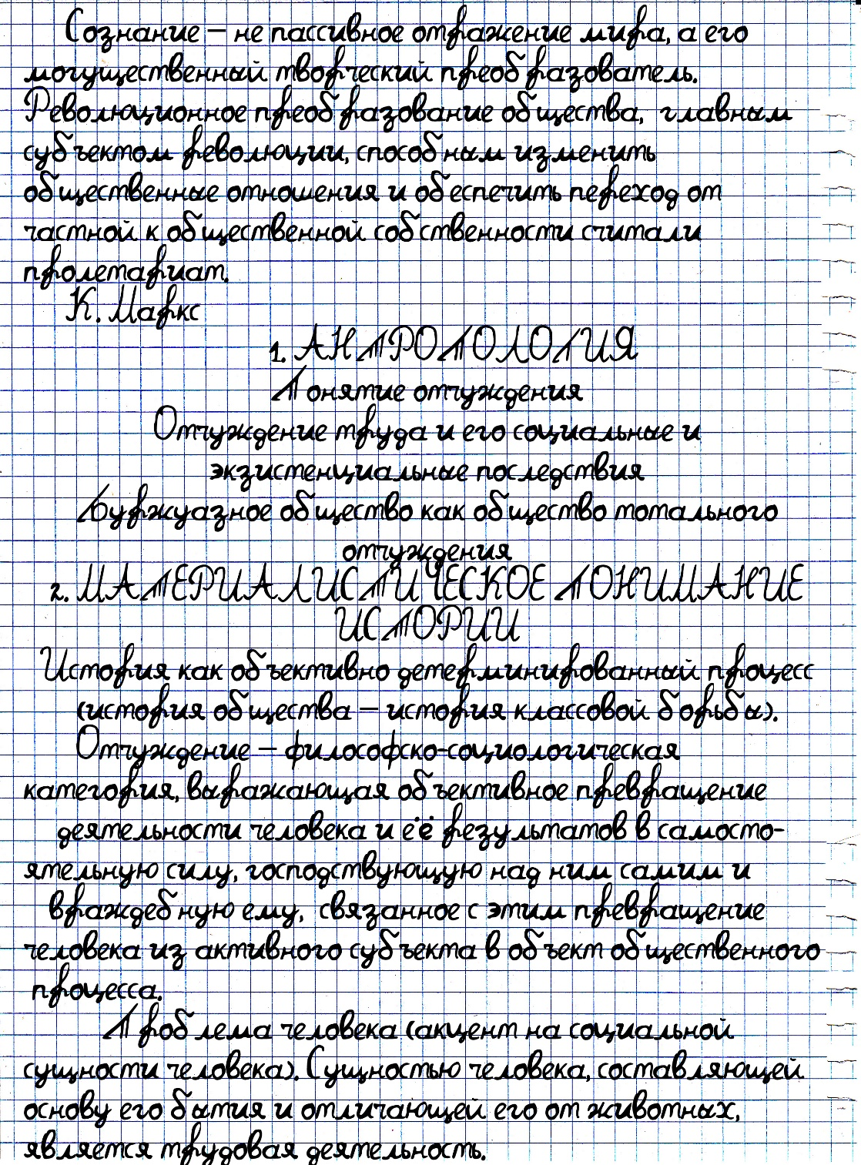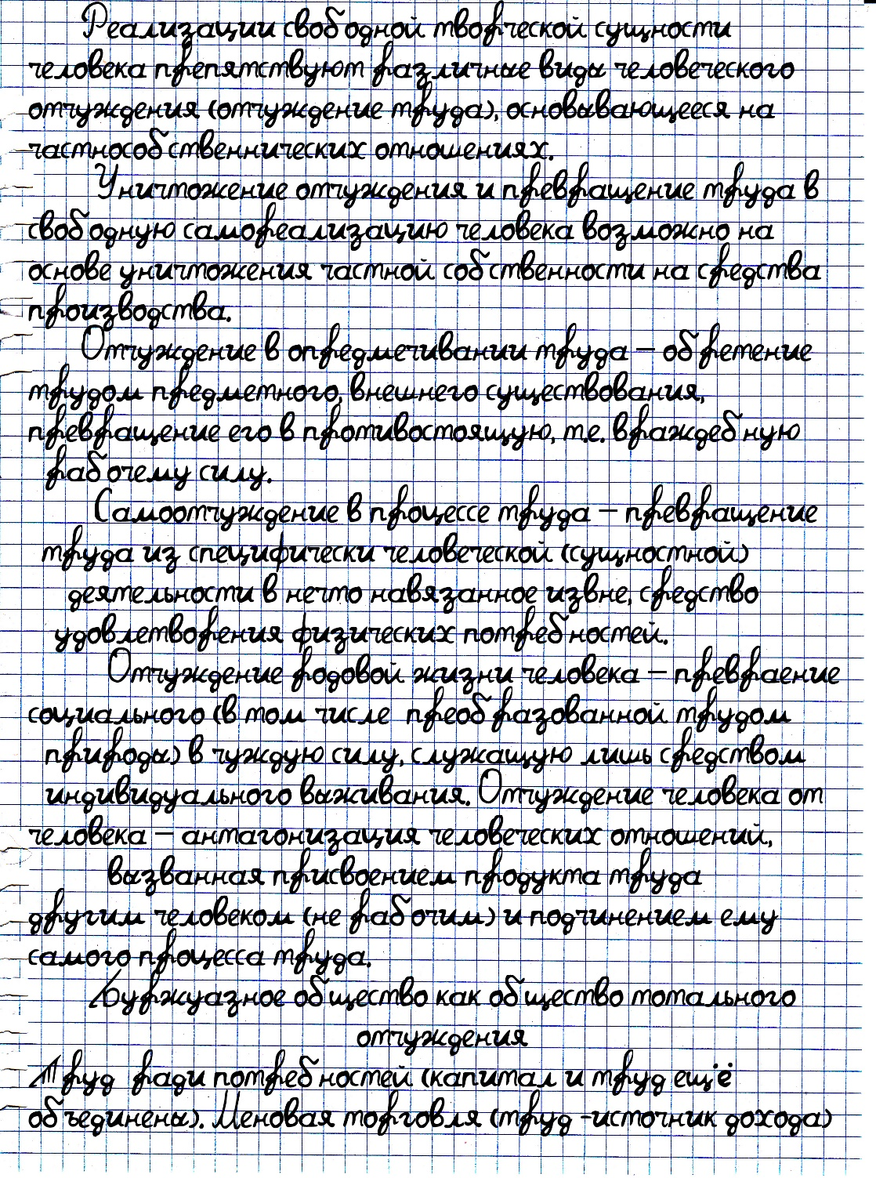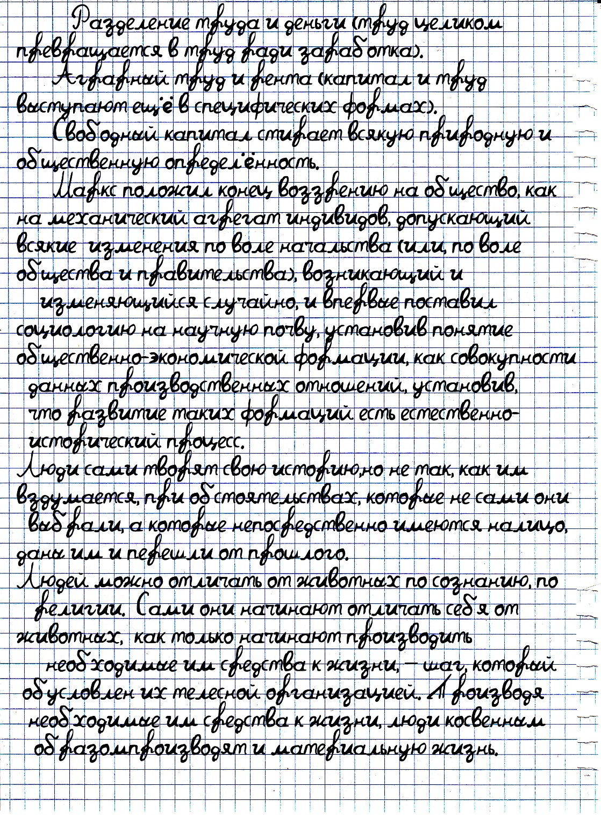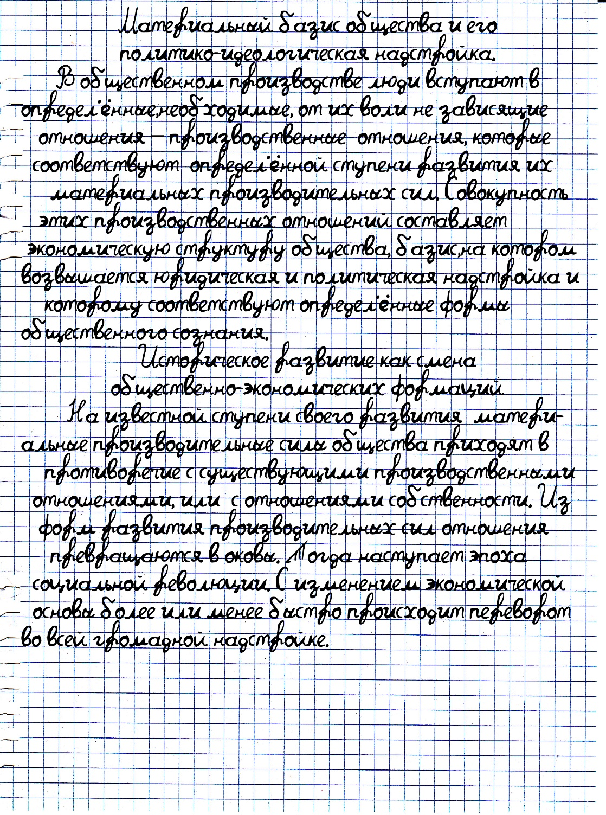

Міністерство освіти і науки України

Харківський національний університет імені В.Н. Каразіна

Факультет комп’ютерних наук

**РЕФЕРАТ**

з дисципліни «Філософія»

Тема «Історичний та діалектичний матеріалізм К. Маркса та   
Ф. Енгельса»

Виконав студент 2 курсу

групи КС-21

Безрук Юрій Русланович

Перевірила:   
[Компанієць Лілія Вікторівна](https://dist.karazin.ua/moodle/user/view.php?id=1286&course=1)

Харків – 2020

Діалектичний матеріалізм — філософський напрям, що базується на матеріалізмі й матеріалістичному розумінні діалектики Гегеля. Основними постулатами цього напряму є: первинність матеріального (об'єктивного світу) і вторинність ідеального (суб'єктивного, мислимого); всебічна зв'язок і постійний рух різних систем на основі внутрішніх механізмів руху і розвитку — постійного подолання неминучих протиріч. Основою вчення послужили ідеї К. Маркса та Ф. Енгельса, розвинені Леніним та іншими філософами-марксистами.

Карл Генріх Маркс (1818 - 1883) - німецький філософ, основоположник марксизму. Народився в Німеччині в Трірі. Вивчав право в Боннському університеті, а потім перевівся в Берлін, де став вивчати філософію. Докторську дисертацію захистив в 1841 р, після чого став займатися журналістикою, публікуючи статті з політичних і соціальних питань. У 1842 р працював редактором Рейнської газети, проте незабаром прусський уряд заборонило газету і Маркс їде в Париж, де стає редактором Німецько-французького щорічника. У 1849 р переїхав до Лондона, де і жив до кінця своїх днів. Філософські погляди Маркса почали формуватися в кінці 30-х рр. XIX ст. в Берлінському університеті, де панувала філософія Гегеля. Послідовниками Гегеля були младогегельянців, хотіли звільнити людство за допомогою історичного і діалектичного процесу самопізнання. Вони розглядали релігію як форму відчуження людини. Під впливом ідей Фейєрбаха Маркс відкинув Гегелівське поняття Абсолютного Духа і помістив людини і людську свідомість в центр своєї філософії. Соціальні відносини, які пов'язані з найманою працею, виробництвом, торгівлею та грошима, він став розглядати як визначальні сили людської історії. Суспільні відносини, які виникають на певній стадії розвитку суспільства, говорить Маркс, відповідають стадії розвитку матеріальних сил виробництва, і все це в комплексі складає економічну структуру суспільства.

Маркс вважає, що суспільство в своєму розвитку досягає такої точки, коли матеріальні сили виробництва вступають у конфлікт з існуючими виробничими відносинами, в результаті чого вони стають гальмом розвитку суспільства. Це породжує соціальні революції. У той же час Маркс підкреслює, що «жоден порядок не зникне, перш ніж всі продуктивні сили не будуть розвинені, і нові більш високі відносини виробництва ніколи не з'являться, перш ніж матеріальні умови існування не дозріють в надрах старого суспільства». Під виробничими відносинами він розуміє відносини, які виникають між землевласником і найманим працівником, власником заводу і робітникам і т. д. Вони становлять економічну структуру суспільства і є основою політичної, моральної і духовної надбудови. Основний висновок Маркса полягає в твердженні, що будь-яка сторона життя визначається матеріальними чинниками. Як Гегель вірив в необхідний прогрес Духу в напрямку більш високої самосвідомості, так Маркс вірив у необхідне розвиток людської матеріальної життя і людської природи до гармонії і єдності. Увага Маркса була спрямована на матеріальну і фізичну, а не духовну реальність. Він виділяє робочий клас як силу, яка втілює в собі злидні і крайнє самоотчуждение. За Марксом, сутність людини полягає саме в тому, щоб створювати речі, але тільки не в рамках приватної власності. Тому умови існування людини повинні бути змінені шляхом скасування приватної власності і системи праці, при якій відбувається експлуатація людини людиною. Все це повинно привести до того, щоб звільнити людей від умов, в яких вони бачать все під кутом зору ринку. Маркс розвинув свою економічну теорію в роботі «Капітал». Він прагнув показати, що капіталізм несе в собі насіння свого власного руйнування. Він стверджував, що капіталісти створюють свій прибуток на основі присвоєння доданої вартості за рахунок робітників. Тому по мірі розвитку капіталізму співвідношення праці і капіталу постійно зменшується. А це означає, що частка прибутку повинна врешті-решт падати, що веде до підриву капіталізму. Це концепція Маркса не витримала перевірки часом.

Марксистська теорія має багато заслуг. Насамперед, марксизм представив детальну і оригінальну критику капіталізму, яка в основному є дієвою і донині. Він відкрив нові перспективи суспільства, долаючи вади капіталізму і знаходяться в руслі соціалістичних традицій інтелектуальної думки, розвинув глибоке розуміння людської природи і свободи. Марксизм справив великий вплив на багатьох мислителів XIX та XX ст. У XX ст. під впливом марксизму виникло філософська течія під назвою неомарксизм, яке інтерпретувало ідеї Маркса з точки зору сучасності.

Фрідріх Енгельс (1820 – 1895) – представник діалектичного та історичного матеріалізму. Основні принципи цієї філософії розроблені ним разом з К. Марксом. У роботах «Анти-Дюринг» і «Людвіг Фейєрбах і кінець класичної німецької філософії» він виклав зміст марксистської філософії. Енгельс – прибічник матеріалістичної діалектики, яка свої закони виводить з самої дійсності. Серед законів діалектики Енгельс виділяє закон єдності та боротьби протилежностей і на ряді проблем розкриває його методологічне значення. До цих проблем він відносить нескінченність і кінцівку матеріального світу, абсолютність і відносність руху, стійкість і мінливість живих організмів, абсолютне та відносне в пізнанні, рівність і нерівність у суспільному житті, свободу і необхідність.

Ось зразки діалектичного мислення Енгельса. Життя полягає в тому, що «жива істота в кожен даний момент є тим же самим і все-таки іншим. Отже, життя теж є існуюче в самих речах і процесах, що безперервно породжує саме себе і дозволяє протиріччя, і як тільки це протиріччя припиняється, припиняється і життя, настає смерть».

І в сфері мислення не можна уникнути протиріч. «Наприклад, протиріччя між внутрішньо необмеженої людської здатністю пізнання і її дійсним існуванням тільки в окремих, зовні обмежених і обмежено пізнають людей. ... Це протиріччя дозволяється в такому ряді послідовних людських поколінь, який для нас, принаймні на практиці, нескінченний, дозволяється в нескінченному поступальному русі».

Два інших закону діалектики, сформульовані Гегелем і матеріалістично тлумачать Енгельсом і Марксом, – перехід кількісних змін у якісні, і заперечення заперечення. Енгельс ‑ гарячий їх захисник, але він попереджає, що закони діалектики не шаблон, а методологічний принцип, сприяє організації розумової роботи дослідника.

Знання того, що в матеріальному світі все перебуває у взаємозв'язку і взаємодії, в процесі зміни і розвитку, не веде сама по собі ні до наукових відкриттів, ні до технічних винаходів. Це всього лише загальнокультурні передумови наукової діяльності, які повинні бути доповнені змістовною роботою дослідника та інженера.

Енгельс робить висновок, що діалектика - «не більше як наука про загальні закони руху та розвитку природи, людського суспільства і мислення», і не бачить суперечності між цим визначенням і своїм же вимогою розуміти філософію як вчення про закони «самого процесу мислення». Дотримуючись в теорії пізнання принципу відображення, Енгельс вважає, що змістовно діалектика мислення нічим не відрізняється від діалектики матеріального світу.

Матеріалізм К. Маркса і Ф. Енгельса був безсумнівним досягненням філософської думки другої половини XIX ст. Марксизм став першою спробою послідовного матеріалістичного пояснення соціальних процесів і складних явищ світу: мислення, життя, саморозвитку і т.д. Однак він страждав, як і матеріалізм Гольбаха і Фейєрбаха, істотним недоліком - недооцінкою ролі суб'єктивної активності людини, будь то в мисленні або ж в соціальному житті. Невдалими і спекулятивними були і спроби матеріалістичного осмислення гегелівські «діалектичних» принципів, як і в цілому спроби в рамках класичного (динамічного) детермінізму пояснити процеси з іншими видами детермінації. Останнє стало очевидним після революції у фізиці і створення квантової механіки. Розвиток синергетики остаточно викрило спроби нав'язати складним саморозвивається системам парадигму динамічного лінеарного детермінізму, на якій будувалася теорія і практика «наукового соціалізму».

# ПЕРЕЛІК ДЖЕРЕЛ ПОСИЛАННЯ

1. https://cutt.ly/0uyvWzB
2. https://studfile.net/preview/5999047/page:24/